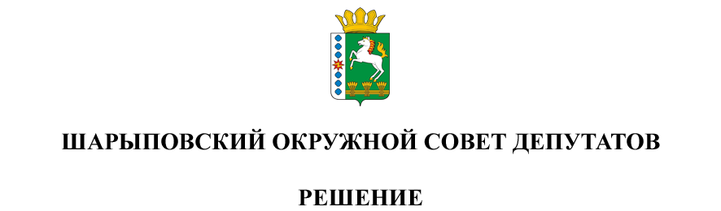

22.08.2024 г. Шарыпово № 40-317р

О внесении изменений в Устав муниципального образования Шарыповский муниципальный округ Красноярского края

Руководствуясь статьями 23, 37 Устава Шарыповского муниципального округа, Шарыповский окружной Совет депутатов
РЕШИЛ:
1. Внести в Устав муниципального образования Шарыповский муниципальный округ Красноярского края (далее – Устав) следующие изменения:
1.1. Подпункт 10 пункта 2 статьи 25 Устава считать подпунктом 11 пункта 2 статьи 25 Устава;
1.2. Дополнить пункт 2 статьи 25 Устава следующим подпунктом:
«10) приобретение им статуса иностранного агента;»;
1.3. Дополнить пункт 2 статьи 14 Устава следующим подпунктом:
«13) приобретение им статуса иностранного агента;»;
1.4. Пункт 14 статьи 7 Устава изложить в следующей редакции:
«14) организация мероприятий по охране окружающей среды в границах муниципального округа, в том числе организация и проведение в соответствии с законодательством в области охраны окружающей среды общественных обсуждений планируемой хозяйственной и иной деятельности на территории муниципального округа;»;
1.5. Дополнить статью 7 Устава следующим пунктом:
«46) осуществление учета личных подсобных хозяйств, которые ведут граждане в соответствии с Федеральным законом от 7 июля 2003 года N 112-ФЗ "О личном подсобном хозяйстве", в похозяйственных книгах.».
2. В установленные законом сроки представить Решение «О внесении изменений в Устав муниципального образования Шарыповский муниципальный округ Красноярского края» в Управление Министерства юстиции Российской Федерации по Красноярскому краю для государственной регистрации.
3. Зарегистрированное Решение «О внесении изменений в Устав муниципального образования Шарыповский муниципальный округ Красноярского края» подлежит официальному опубликованию и размещению на официальном сайте Шарыповского муниципального округа в сети Интернет.
4. Контроль за исполнением Решения возложить на постоянную комиссию по социальным вопросам, молодежной политике и соблюдению норм законодательства (Романова Т.А.).
5. Решение вступает в силу в день, следующий за днем его официального опубликования после государственной регистрации.

Председатель  ________________Т.В. Варжинская | Глава округа  _________________ Г.В. Качаев

